Fundamentos de Antropología (FCE1200)
Formato de respuesta
Somos una persona humana
Nombre estudiante:
Asignatura: | Carrera:
Profesor: | Fecha:

Somos una persona humana

Descripción:
En esta quinta semana realizarás una actividad sumativa con encargo escrito de manera grupal que tendrá 3 preguntas de desarrollo, en donde deberás analizar las características que definen a la persona humana en relación a la libertad, el amor, la dignidad inherente y su naturaleza sociable por medio de un análisis de caso. La forma de evaluar los aprendizajes será por medio de una rúbrica.

Instrucciones específicas:
A continuación, te presentamos la relación de amistad entre Nicolás y Martín. Para responder las preguntas, lee el texto de esta historia real y ve el video atentamente.

Caso:
Martín Passeri, el campeón argentino de surf, y Nicolás Gallegos emocionan a todos con su historia.
"Surfeé muchas olas en mi vida, pero ninguna como esta", confiesa el pentacampeón argentino de surf, Martín Passeri. En esta oportunidad lo hizo cumpliendo un sueño: surfear junto a su amigo Nicolás Gallegos, quien, a causa de un accidente, está parapléjico desde hace 18 años. "Siempre fui de romper límites y ahora los tengo desde que me levanto", dice Nicolás a sus 38 años. Sin embargo, su voluntad pudo más y logró enfrentar lo que le gusta llamar la "ola de su vida".
Martín tiene tres hernias de disco y a pesar de los dolores constantes pudo enfrentar este nuevo desafío. "Mi corazón estaba feliz. Fue lograr lo imposible, demostrar que somos ilimitados", dijo el surfista. Según su relato, esta experiencia no se compara con ningún campeonato ganado, sino que va más allá, trasciende. "Montado sobre mi caballo más alto que yo, sólo Dios. Eso pasó arriba del lomo del campeón", fueron las palabras de agradecimiento de Nicolás tras alcanzar su objetivo.
Nicolás pudo cumplir un sueño que creía imposible y Martín conoció una nueva arista de su profesión. "Nicolás fue mi maestro, me ayudó a entender muchas cosas. Esa fue la fuerza que hizo que nos podamos parar en esa ola que, sin duda, fue la mejor ola de mi vida", dijo emocionado el surfista.
Nota. Wakstein,I. (2015). El pentacampeón del surf argentino le cumplió el sueño a su amigo parapléjico. https://www.lanacion.com.ar/sociedad/el-pentacampeon-del-surf-argentino-le-cumplio-el-sueno-a-su-amigo-paraplejico-nid1811933/


Enlace

Te invitamos a ver la historia en el siguiente video:

https://www.youtube.com/watch?v=TTkOBlSwiPM
Pregunta 1
Como se puede apreciar, Martín y Nicolás buscan vivir una vida completa y plena.
A partir del análisis del caso, explica dos características de las pasiones humanas, relacionado los conceptos de razón y afectividad. (Considera en tu respuesta un máximo de 15 líneas).

Pregunta 2
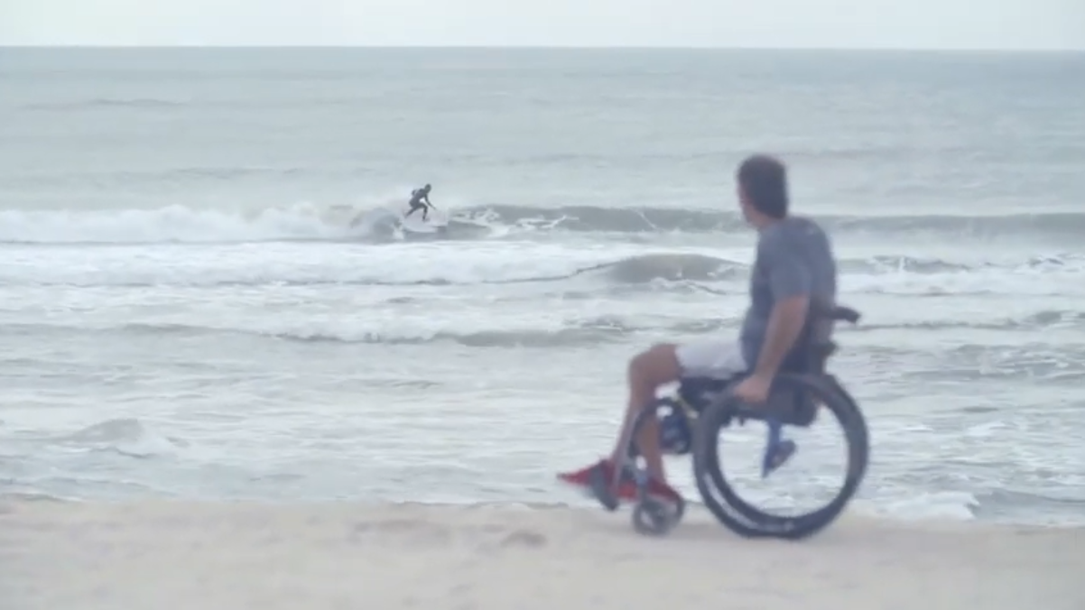
Martín: “El Surf es la búsqueda de la libertad que nunca termina. La búsqueda de un equilibrio que cuesta encontrar.”

Nicolás: “Me encanta el Surf. Al estar en silla de ruedas tienes ocho mil barreras arquitectónicas que te impiden desenvolverte en lo cotidiano.”

Nota. Wakstein,I. (2015). El pentacampeón del surf argentino le cumplió el sueño a su amigo parapléjico. https://www.lanacion.com.ar/sociedad/el-pentacampeon-del-surf-argentino-le-cumplio-el-sueno-a-su-amigo-paraplejico-nid1811933/
A partir de las acciones que realiza Nicolás:
- Explica ¿cómo se reflejan las tres características de la libertad en el caso? (Considera en tu respuesta un máximo de 15 líneas).

- Da dos ejemplos que reflejen características del amor de amistad en el actuar de Martín. (Considera en tu respuesta un máximo de 15 líneas).

Pregunta 3
La historia de Nicolás y Martín es un ejemplo que destaca la resiliencia y el valor único de la persona.
¿Cómo puedes fomentar una cultura de cuidado y respeto por el otro en tu futura profesión? Da dos ejemplos y fundaméntalos relacionando los conceptos de dignidad, entrega del ser personal, único e irrepetible. (Considera en tu respuesta un máximo de 15 líneas).

